向量加法指令（vadd.vv）执行过程文档
2026 CIE 全国 RISC-V 高水平创新及应用大赛 · 第一阶段提交物 1.3

1 实验概述

1.1 实验目标
本实验依据仿真波形和参考文档，描述向量加法指令（vadd.vv）在香山昆明湖 V2 处理器中的完整执行过程，对应大赛第一阶段提交要求 1.3：“向量加法指令执行过程文档：依据仿真波形和参考文档，描述向量加法指令在香山中的执行过程”。通过逐阶段观测关键流水线信号（译码、重命名、发射、执行、提交），验证向量指令在乱序超标量处理器中的执行路径与行为特征。

1.2 测试程序
测试程序 vector-add 使用 RISC-V 向量扩展指令完成两个向量数组的加法，核心指令序列如下：
vsetvli t0, 4, e32, m1 # 设置 VL=4，元素宽度 32 位，LMUL=1
vle32.v v8, (a) # 加载 a[] 至向量寄存器 v8
vle32.v v9, (b) # 加载 b[] 至向量寄存器 v9
vadd.vv v10, v8, v9 # 向量加法：v10 = v8 + v9
vse32.v v10, (c) # 存储结果至 c[]
操作数设置为：a[] = {1, 2, 3, 4}，b[] = {10, 20, 30, 40}，预期结果 c[] = {11, 22, 33, 44}。程序在香山仿真环境（emu）中运行结果为 PASS，实际输出与预期一致，功能验证通过。

1.3 仿真环境
处理器：香山昆明湖 V2（MinimalConfig）；仿真工具：Verilator（EMU_TRACE=1）；波形格式：VCD（5.7 GB），时间范围 0～40000 周期；波形查看工具：GTKWave。

2 vadd.vv 指令语义
vadd.vv 是 RISC-V V 扩展中的向量-向量加法指令，格式为 vadd.vv vd, vs1, vs2, vm，功能是将 vs1 与 vs2 的对应元素相加，结果写入目标寄存器 vd。本实验执行指令为 vadd.vv v10, v8, v9（未启用掩码，vm=1），对应上文 1.2 中的向量加法运算。

3 执行过程波形分析
以下按流水线阶段逐一给出关键信号的变化时间与语义。信号路径中的公共前缀统一记为 core = TOP.SimTop.l_soc.core_with_l2.core，与 XiangShanLab wavekit 信号映射规范一致。

3.1 译码阶段
关键信号：isVecArith（向量算术指令译码有效）。完整路径：core.backend.inner_ctrlBlock.decode.decoders_0.uopInfoGen.io_in_preInfo_isVecArith。
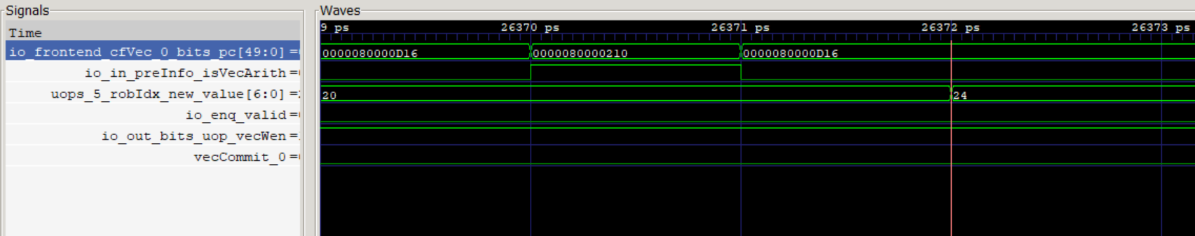
在周期 26370，isVecArith 信号由 0 跳变为 1，vadd.vv 被识别为向量算术指令；周期 26371 该信号回到 0，译码阶段完成。

3.2 重命名阶段
关键信号：robIdx（ROB 分配索引）。完整路径：core.backend.inner_ctrlBlock.rename.uops_1~5_robIdx_new_value。
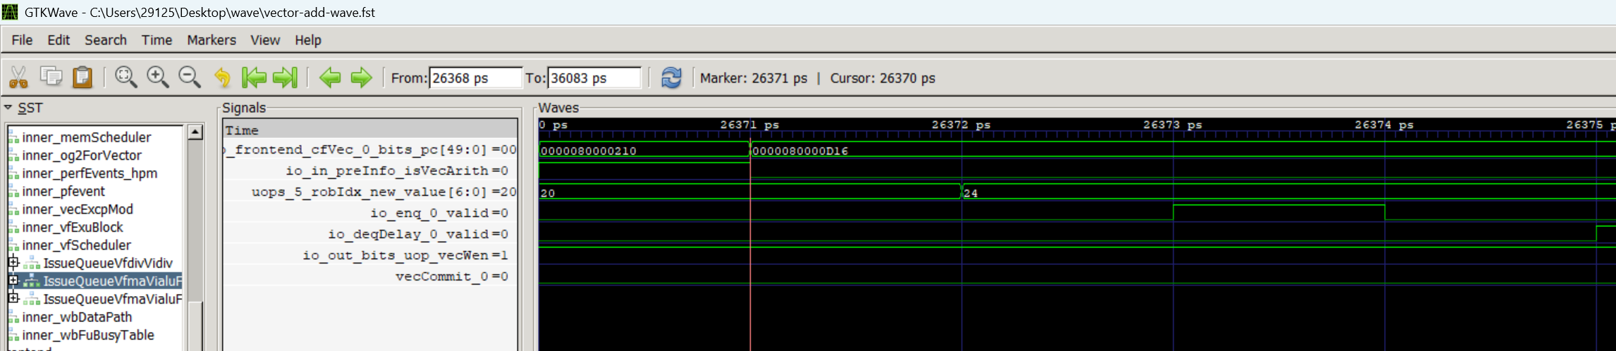
在周期 26372，robIdx 发生跳变，指令完成逻辑寄存器到物理寄存器的重命名，并在重排序缓冲区（ROB）中分配条目。

3.3 发射阶段
关键信号：向量发射队列的入队/出队 valid。完整路径：core.backend.inner_vfScheduler.IssueQueueVfmaVialuFixVfalu.io_enq_0_valid（等价 io_fromDispatch_uops_2_valid）与 io_deqDelay_0_valid（等价 io_toDataPathAfterDelay_1_0_valid）。
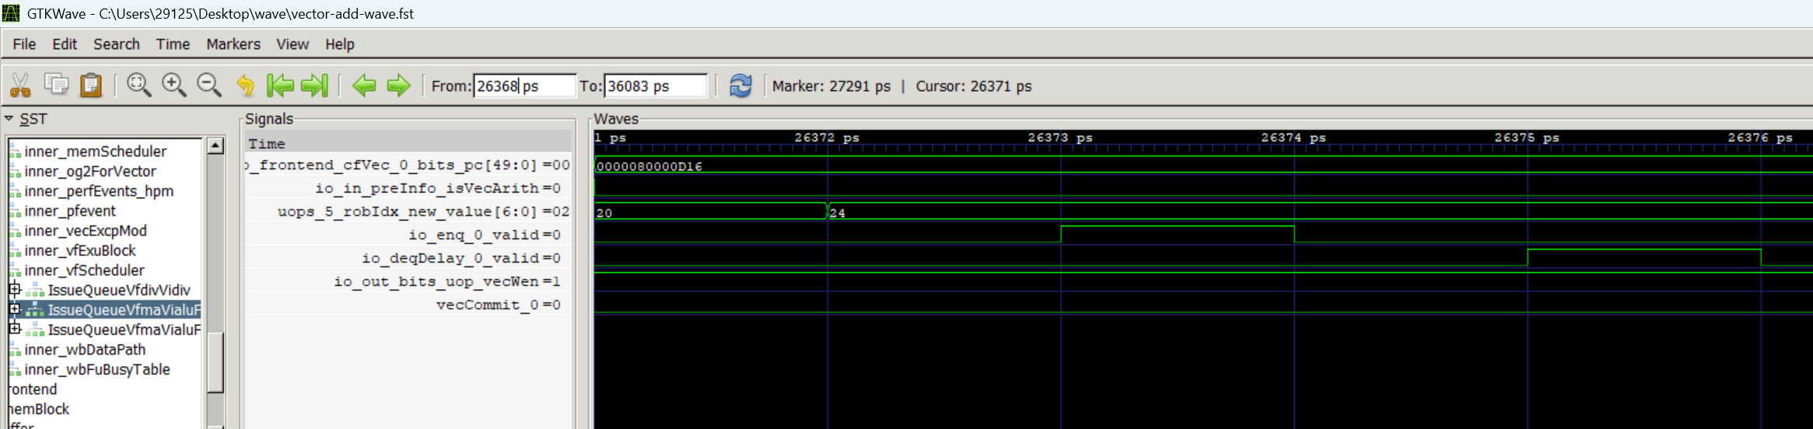
在周期 26373，enq 信号变为 1，指令派遣入队，等待操作数就绪；在周期 26375，deq 信号变为 1，指令从发射队列出队并发射至向量执行单元，发射阶段完成。

3.4 执行阶段
关键信号：vecWen（向量写回使能）。完整路径：core.backend.inner_vfExuBlock.exus_2.io_out_bits_vecWen。
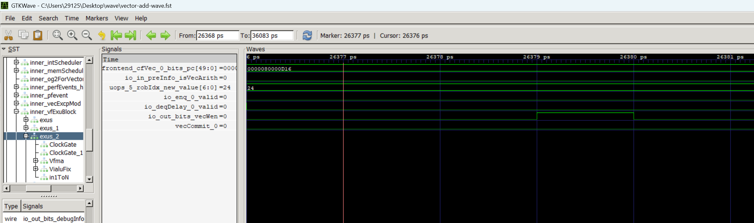
在周期 26379，vecWen 信号变为 1，说明 vadd.vv 在向量执行单元中完成运算并产生向量写回请求，执行完成。佐证信号 inner_vfWriteBackDelayed_1_vecWen_REG 在周期 26380 置位。

3.5 提交阶段
关键信号：vecCommit_0 / vecCommit_1（向量提交通道）。完整路径：core.memBlock.inner_lsq.storeQueue.vecCommit_0 / vecCommit_1。
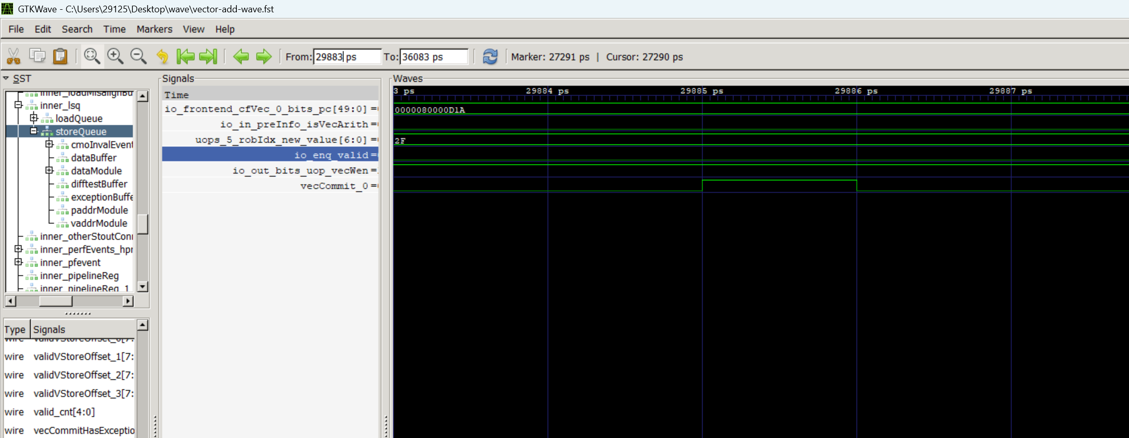
在周期 29885，vecCommit_0 信号变为 1，vadd.vv 指令在 ROB 中完成提交，架构状态更新；周期 29886 该信号回到 0，向量指令提交完成。

4 执行过程时间线汇总
vadd.vv 各阶段信号变化时间汇总如下：
流水线阶段 | 时间（周期） | 关键信号 | 信号变化 | 说明
译码 | 26370 | isVecArith | 0 → 1 | vadd 被识别为向量算术指令
译码 | 26371 | isVecArith | 1 → 0 | 译码完成
重命名 | 26372 | robIdx | 跳变 | 完成重命名并分配 ROB 条目
发射 | 26373 | enq（io_enq_0_valid） | 0 → 1 | 派遣入队，等待操作数就绪
发射 | 26375 | deq（io_deqDelay_0_valid） | 0 → 1 | 发射出队，送入向量执行单元
执行 | 26379 | vecWen | 0 → 1 | vadd 执行完成，产生向量写回
提交 | 29885 | vecCommit_0 | 0 → 1 | 向量指令提交，架构状态更新
提交 | 29886 | vecCommit_0 | 1 → 0 | 向量指令提交完成

5 结论
通过对仿真波形的逐阶段分析，vadd.vv 指令完整经历了译码（26370）、重命名（26372）、发射（26373/26375）、执行（26379）与提交（29885）五个流水线阶段。指令从译码到提交共历时 3515 个周期，期间向量发射队列（inner_vfScheduler）与向量执行单元（inner_vfExuBlock）协同完成运算与写回。程序总指令数 10592 条，总周期数 36083，IPC 约为 0.2935。
综上，仿真波形与参考文档共同验证了 vadd.vv 在香山昆明湖 V2 中的执行过程，功能验证结果为 PASS，输出 c[] = {11, 22, 33, 44} 与预期一致。

附录 A 参考文档
1. 2026 CIE 全国 RISC-V 高水平创新及应用大赛官网赛题与提交要求：https://rv.cie.org.cn/direction?id=8
2. OpenXiangShan/XiangShanLab 仓库（含 wavekit 信号映射规范）：https://github.com/OpenXiangShan/XiangShanLab
3. XiangShanLab wavekit 信号映射文档：tools/analyze-xiangshan-wavekit/references/xiangshan-signal-map.md
4. 香山处理器源码仓库：https://github.com/OpenXiangShan/XiangShan

